# Мамонов Антон 3ИСиП-19-1

# Уровень изоляции Read Committed

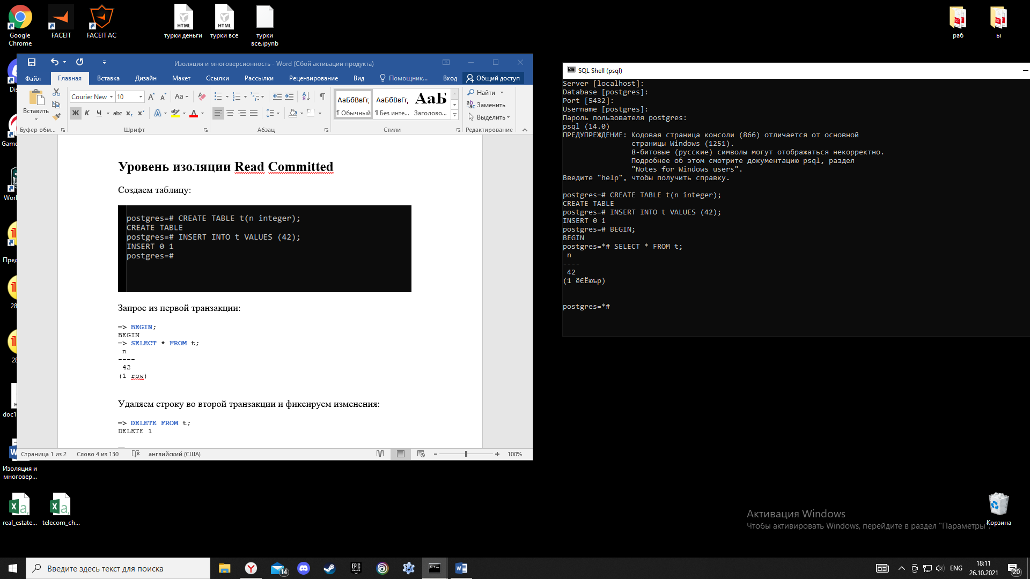Создаем таблицу:

Запрос из первой транзакции:

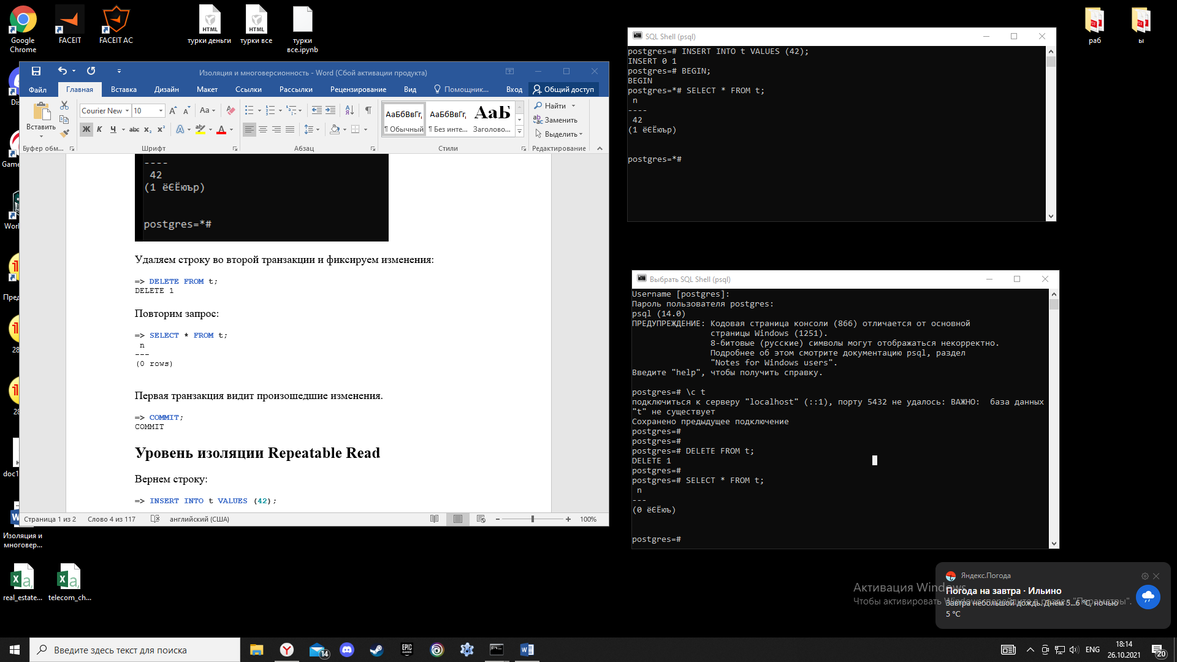Удаляем строку во второй транзакции и фиксируем изменения:

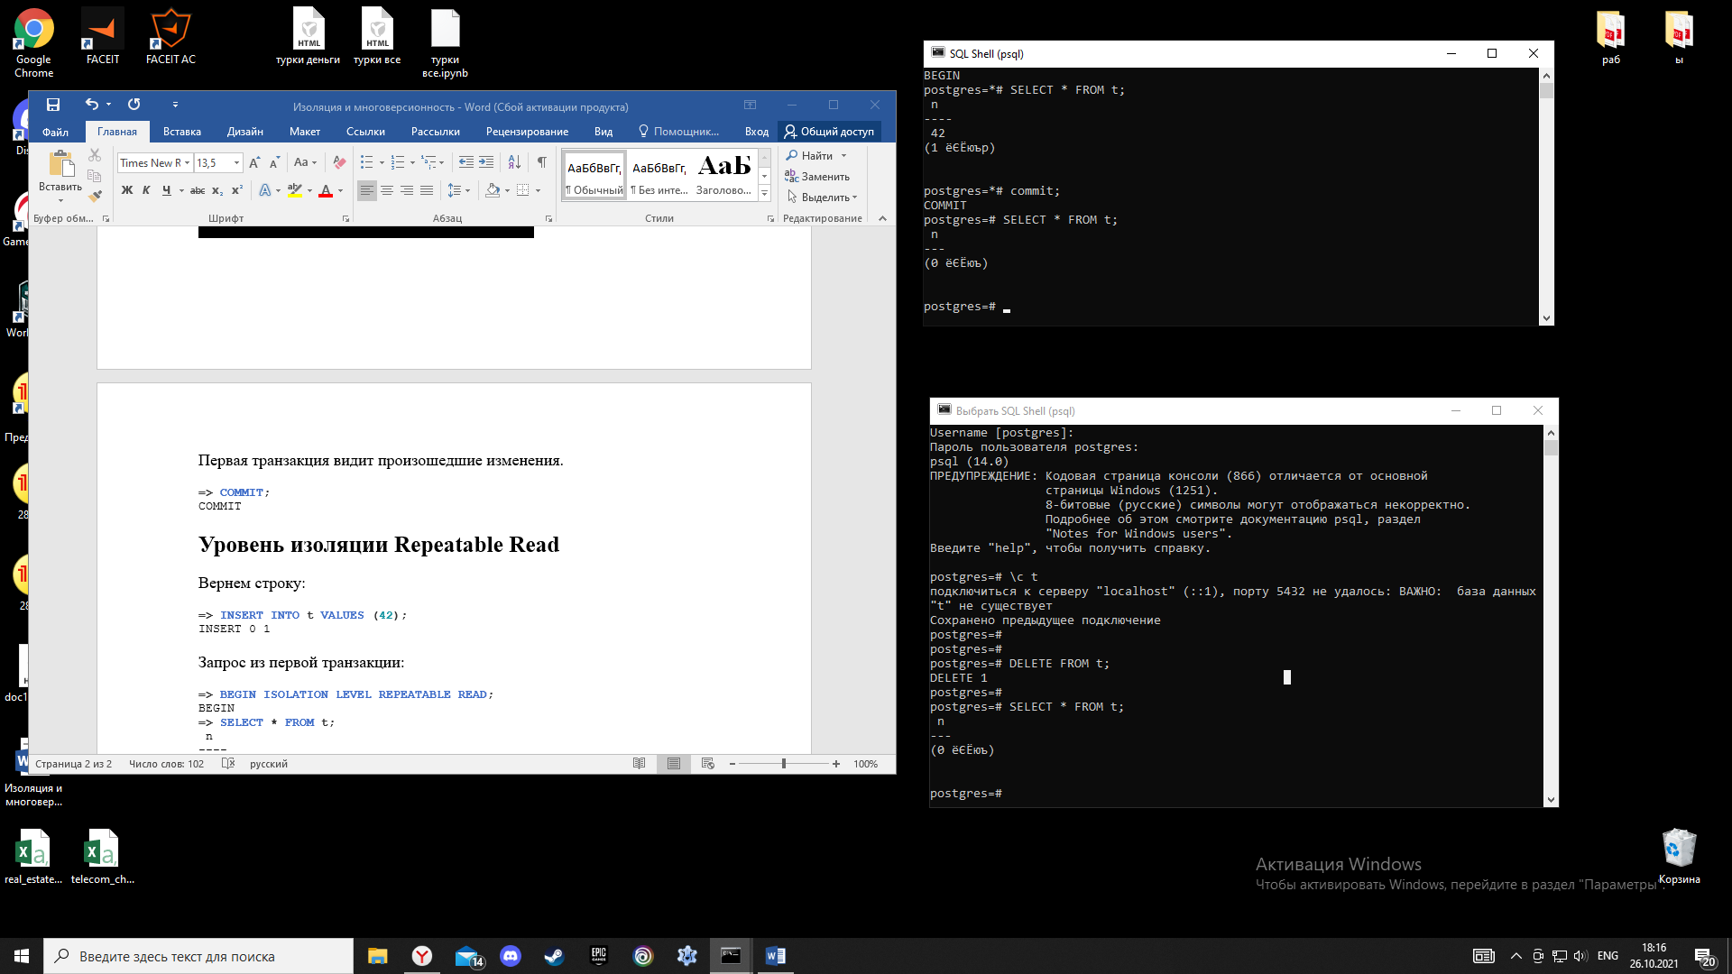Повторим запрос:

Первая транзакция видит произошедшие изменения.

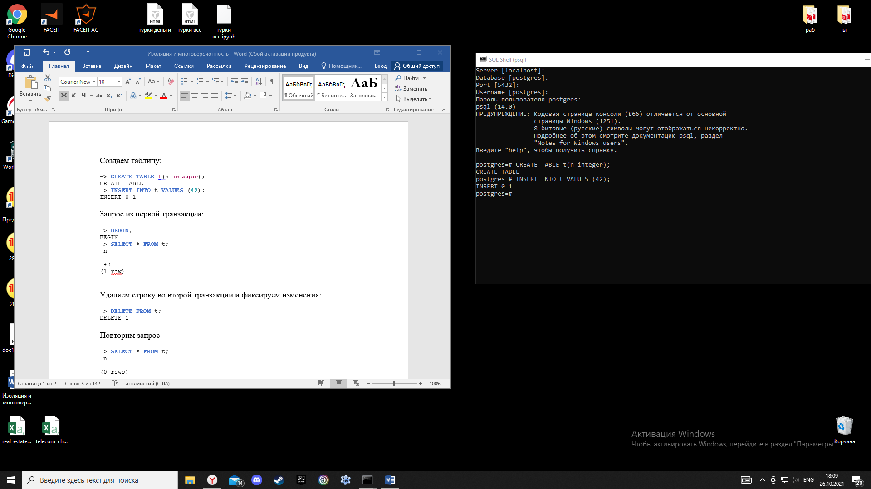**Уровень изоляции Repeatable Read**

Вернем строку:

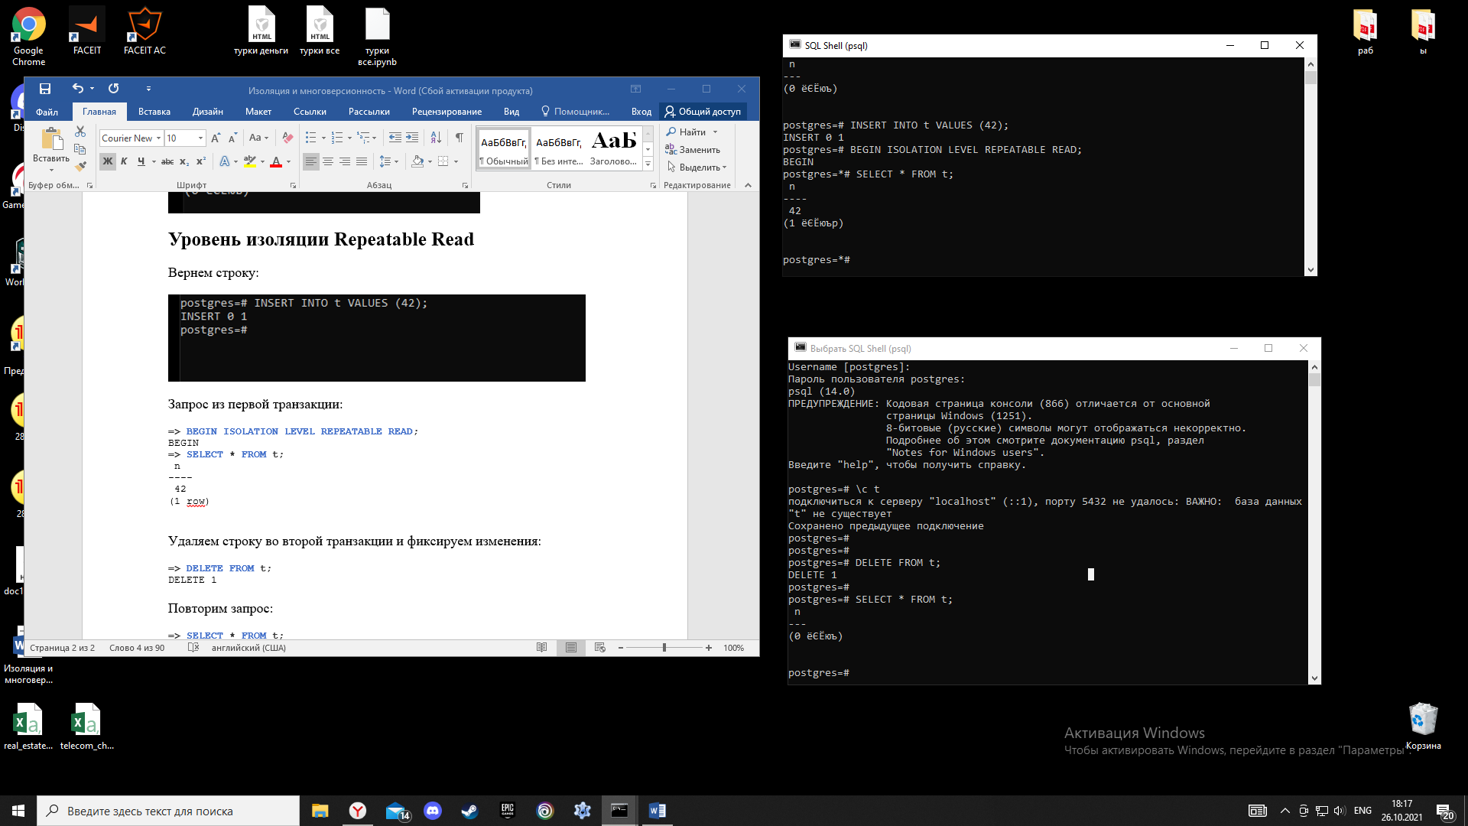

Запрос из первой транзакции:

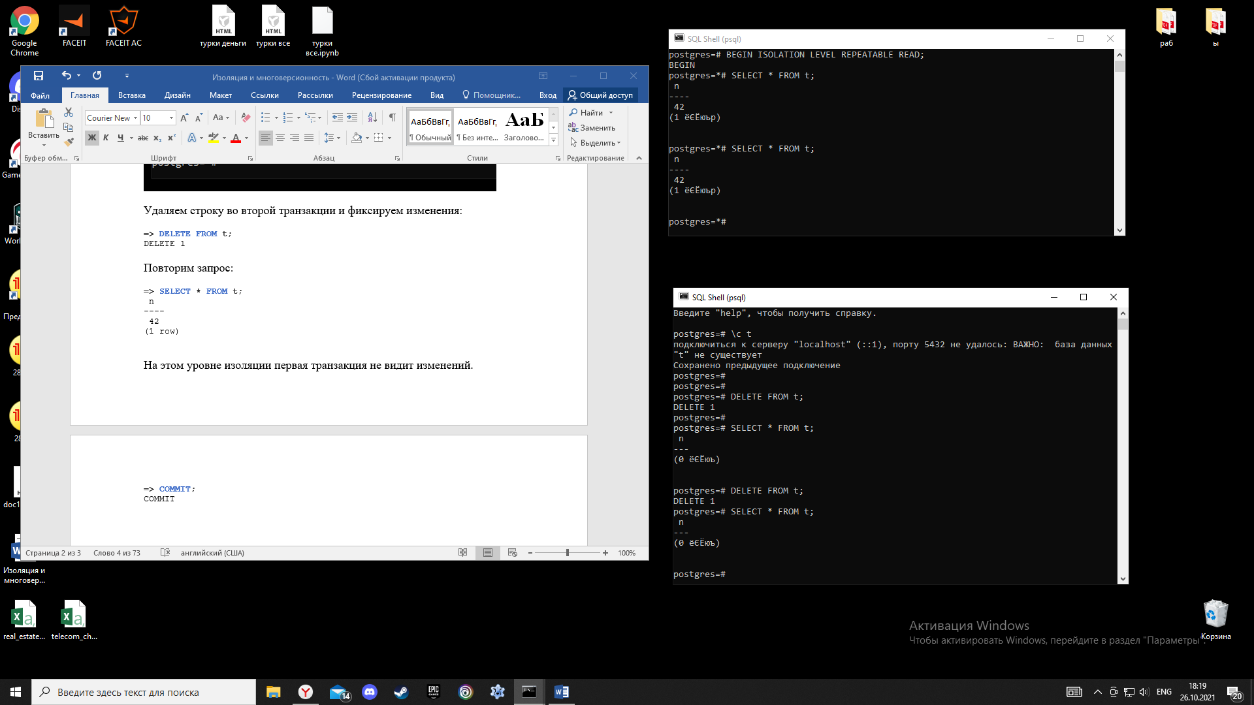Удаляем строку во второй транзакции и фиксируем изменения:

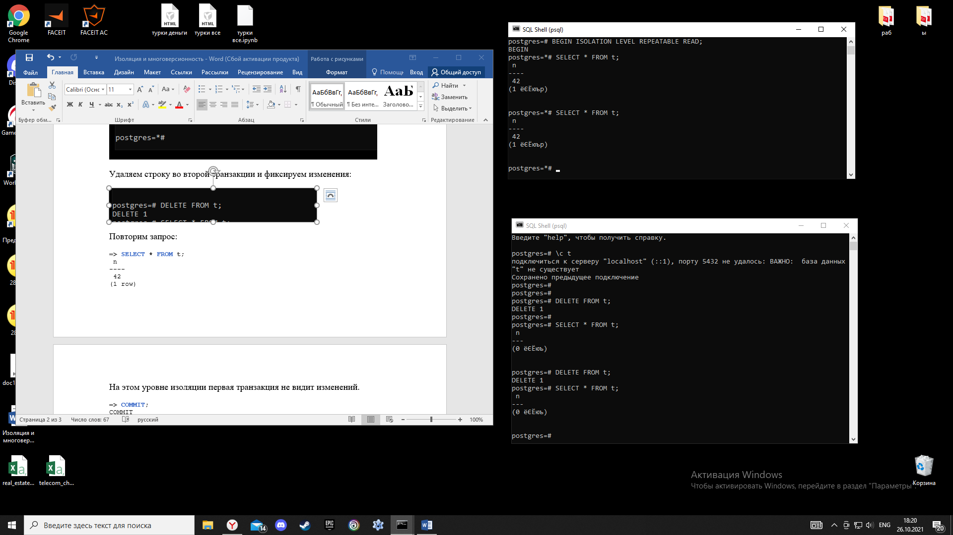

Повторим запрос:

На этом уровне изоляции первая транзакция не видит изменений.